2015年注册会计师《公司战略》考试多选题及答案解析

多选题
1、
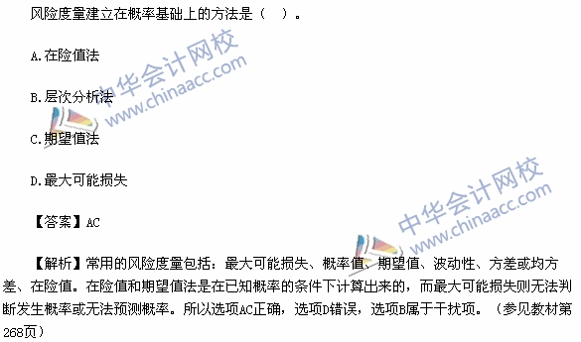
【点评】本题考核“风险管理策略”知识点，该知识点在2015年梦想成真系列丛书《应试指南·注会战略》217页多选第12题涉及该知识点。
2、
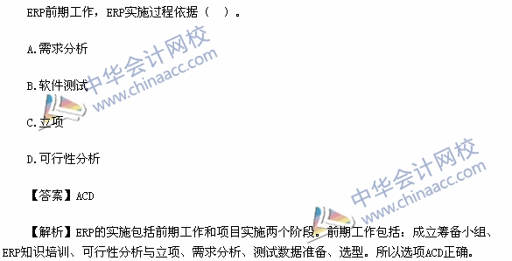
【点评】本题考核“信息系统与组织流程”知识点，该知识点在2015年梦想成真系列丛书《应试指南。注会战略》322页单选第15题涉及该知识点。
3.
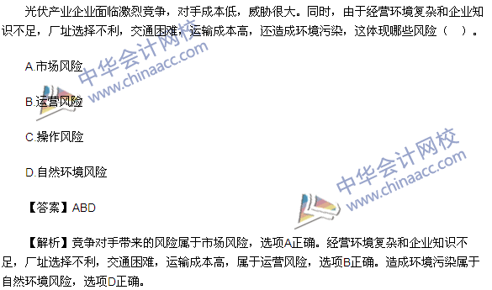
【点评】本题考核“企业面对的风险种类”的知识点，该知识点在中华会计网校（www.chinaacc.com）2015年注册会计师《公司战略与风险管理》课程实验班模拟试题一综合题、模拟试题二多选第9题中涉及。另外2015年梦想成真系列丛书《应试指南·注会战略》215页32题、216页34题涉及该知识点。

